2 класс 02 06
Английский язык
Урок №50
Тема. Повторение изученного по теме: «Моя комната»
Посмотри на эти изображения и повтори слова, которые мы учили.

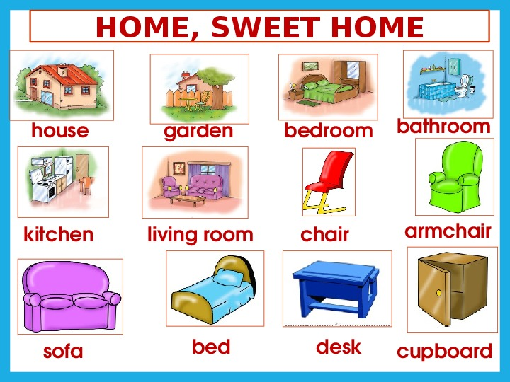
Выполни упражнение1 ниже.
Пиши так: цифра, а рядом буква, соответствующая картинке и слово.
Пример: 1 d – tree house.
В упражнении 2 рядом с предложением напиши номер соответствующей картинки.
Пример: а 1 It’s a bed – 4.
